
La réalisation d’un projet demande une organisation particulière
Le groupe de projet :
Le groupe de projet est constitué de plusieurs personnes qui s’organisent pour travailler ensemble à la réussite d’un projet commun. L’organisation du groupe de projet doit permettre de coordonner et gérer dans le temps, des moyens matériels (machines / outils) et des moyens humains (hommes).
Connaissances
- Organisation d’un groupe de projet,
- Rôle des participants,
- Planning,
- Revues de projets.


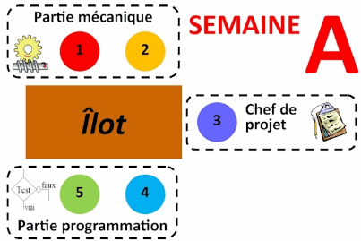




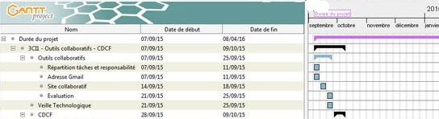

Fiche ONISEP Métier :
http://www.onisep.fr/Ressources/Univers-Metier/Metiers/responsable-d-ordonnancement
Le rôle des participants :
Chaque participant d’un groupe de projet a un rôle précis qui contribue à l’organisation et au bon fonctionnement du groupe.
Régulièrement chaque membre participe aux revues de projets qui permettent de faire le point sur l’avancement des travaux et la présentation des résultats.
En technologie nous avons retenu l’organisation suivante :
Liens avec : Le parcours avenir

Projet
Organiser, gérer, coordonner
Des moyens humains
Coordination, compétences rôles
Des moyens matériels
Machines / outils à disposition
Du temps
Gestion / Planification
Le planning :
Quand nous réalisons un projet, il est important d’établir à l’avance l’ordre dans lequel vont se réaliser les différentes étapes.
Le planning va nous permettre de déterminer la suite des tâches à accomplir. Pour réaliser ce planning nous pouvons utiliser des outils comme le diagramme de Gantt. Ils nous permettent d’organiser les différentes tâches sans temps mort et ainsi terminer le projet en réduisant les délais.

